Bogotá D.C., julio de 2019

Representante a la Cámara
CARLOS ALBERTO CUENCA CHAUX
Presidente
CÁMARA DE REPRESENTANTES
Ciudad

Asunto: Radicación Proyecto de Ley “Por medio del cual se modifica la Ley 769 de 2002 y se establecen medidas que permitan incrementar la adquisición y renovación del Seguro Obligatorio de Accidentes de Tránsito -SOAT-, por parte de los propietarios y/o conductores de vehículos motorizados a nivel nacional y se dictan otras disposiciones.”

Honorable Presidente,

De conformidad con lo establecido en la Ley 5 de 1992, se presenta a consideración de la Honorable Cámara de Representantes de la República de Colombia el siguiente Proyecto de Ley:

“Por medio del cual se modifica la Ley 769 de 2002 y se establecen medidas que permitan incrementar la adquisición y renovación del Seguro Obligatorio de Accidentes de Tránsito -SOAT-, por parte de los propietarios y/o conductores de vehículos motorizados a nivel nacional y se dictan otras disposiciones.”

Atentamente,

ALEJANDRO VEGA PÉREZ
Representante a la Cámara
Departamento del Meta

PROYECTO DE LEY ___________ DE 2019
“Por medio del cual se modifica la Ley 769 de 2002 y se establecen medidas que permitan incrementar la adquisición y renovación del Seguro Obligatorio de Accidentes de Tránsito
-SOAT-, por parte de los propietarios y/o conductores de vehículos motorizados a nivel nacional y se dictan otras disposiciones.”
El Congreso de Colombia
DECRETA:
ARTÍCULO 1. Objeto. La presente Ley tiene por objeto establecer medidas que permitan incrementar la adquisición y renovación del Seguro Obligatorio de Accidentes de Tránsito -SOAT-, por parte de los propietarios y/o conductores de vehículos motorizados a nivel nacional y fortalecer la capacidad institucional de la Administradora de los Recursos del SGSSS -ADRES-.
ARTÍCULO 2. Descuento por pronta renovación del Seguro Obligatorio de Accidentes de Tránsito -SOAT-. Los propietarios o conductores que deban renovar el Seguro Obligatorio de Accidentes de Tránsito -SOAT-, que no hayan recibido multas o sanciones por infracciones de tránsito, serán beneficiarios de un descuento por la pronta renovación de su seguro de la siguiente forma:
- Si la renovación del seguro obligatorio tiene lugar cuando faltaren más de treinta (30) días calendario para la fecha de vencimiento de dicho seguro, habrá lugar a un descuento equivalente al quince por ciento (15%) sobre el valor de la prima anual emitida, antes de contribuciones.
- Si la renovación del seguro obligatorio tiene lugar cuando faltaren entre treinta (30) y catorce (14) días calendario para la fecha de vencimiento de dicho seguro, habrá lugar a un descuento equivalente al diez por ciento (10%) sobre el valor de la prima anual emitida, antes de contribuciones.
- Si la renovación del seguro obligatorio tiene lugar cuando faltaren entre quince (15) y siete (7) días calendario para la fecha de vencimiento de dicho seguro, habrá lugar a un descuento equivalente al cinco por ciento (5%) sobre el valor de la prima anual emitida, antes de contribuciones.
Parágrafo: Si la renovación del seguro obligatorio tiene lugar cuando faltaren seis (6) días calendario o menos para la fecha de vencimiento de dicho seguro, o hasta catorce (14) días calendario después de dicha fecha, el tomador del seguro pagará la tarifa plena vigente para la categoría de vehículo respectiva.
ARTÍCULO 3. Recargo por tardía renovación del Seguro Obligatorio de Accidentes de Tránsito -SOAT-. Los propietarios o conductores que renueven el Seguro Obligatorio de Accidentes de Tránsito -SOAT- pasados quince (15) días calendario después de la fecha de vencimiento de la póliza deberán pagar un recargo equivalente al diez por ciento (10%) sobre el valor de la prima anual emitida, antes de contribuciones.
Parágrafo: Lo dispuesto en este artículo no aplica para los vehículos automotores que sean clasificados como antiguos o clásicos de acuerdo con la normatividad vigente.
ARTÍCULO 4. Prueba de la constitución del Seguro Obligatorio de Accidentes de Tránsito -SOAT-. Servirá de plena prueba para la demostración de la constitución del Seguro Obligatorio de Accidentes de Tránsito -SOAT- la presentación del documento físico o archivo digital en cualquier medio siempre que permita la verificación de su autenticidad por parte de las autoridades de tránsito o de policía. No obstante, si se verifica que el documento o archivo presentado fue objeto de alteraciones o que el seguro no se encuentra vigente o no fue debidamente expedido por una compañía autorizada para el efecto de acuerdo con lo establecido en las normas que reglamenten la materia, habrá lugar a la aplicación de las sanciones previstas en el artículo 6 de la presente Ley.
ARTÍCULO 5. Modifíquese el artículo 151 de la Ley 769 de 2002, el cual quedará así:
Artículo 151. Suspensión de Licencia. Quien cause lesiones u homicidios en accidente de tránsito y se demuestre que actuó bajo cualquiera de los estados de embriaguez de que trata este código, o que injustificadamente abandone el lugar de los hechos, además de las sanciones previstas en el Código Penal, se hará acreedor a la suspensión de su licencia por el término de cinco (5) años.
Igual sanción recibirá quien porte documento que pretenda hacer valer como póliza de seguro obligatorio de accidentes de tránsito -SOAT- fraudulenta, por no haber sido debidamente expedida por compañía de seguros autorizada para el efecto o por haber adulterado el contenido de la póliza, modificando las condiciones en las que fue expedida la póliza.
ARTÍCULO 6. Fortalecimiento de la ADRES. El Gobierno Nacional, a través del Departamento Administrativo de la Función Pública deberá efectuar los estudios técnicos que permitan establecer la capacidad técnica, tecnológica y organizacional de la Administradora de los Recursos del SGSSS -ADRES- para adelantar los procesos de recuperación de cartera por los pagos que efectúa como consecuencia de los accidentes de tránsito de vehículos no identificados y/o no asegurados. Como resultado de este estudio, a través del Ministerio de Hacienda y Crédito Público en coordinación con el Ministerio de Transporte y el Ministerio de Protección Social deberá destinar los recursos que permitan el fortalecimiento de la capacidad institucional y tecnológica de la ADRES para recuperar los dineros dirigidos al pago de las coberturas que correspondan a esta entidad.

ARTÍCULO 7. Vigencia. Esta norma rige a partir de su promulgación y deroga todas aquellas que le sean contrarias.

Del H. Congresista,

ALEJANDRO VEGA PÉREZ
Representante a la Cámara

EXPOSICIÓN DE MOTIVOS DEL PROYECTO DE LEY ______ DE 2019

“Por medio del cual se modifica la Ley 769 de 2002 y se establecen medidas de incentivo que permitan incrementar la adquisición y renovación del Seguro Obligatorio de Accidentes de Tránsito -SOAT-, por parte de los propietarios y/o conductores de vehículos motorizados a nivel nacional y se dictan otras disposiciones.”

OBJETO DEL PROYECTO
El propósito del proyecto se encamina a establecer medidas que permitan incrementar la adquisición y renovación del Seguro Obligatorio de Accidentes de Tránsito -SOAT-, por parte de los propietarios y/o conductores de vehículos motorizados a nivel nacional y se dictan otras disposiciones para garantizar que se disminuya la circulación de vehículos motorizados en el territorio nacional que no cuenten con el SOAT vigente. Para este mismo propósito, se establece una sanción que reprima expresamente la falsificación o adulteración del documento del SOAT, además de lo dispuesto en el Código Penal por fraude y falsificación de documento.

JUSTIFICACIÓN DEL PROYECTO
El panorama colombiano en materia de seguridad vial es preocupante, no sólo por los altos niveles de accidentalidad que se observan en el país sino porque, de acuerdo con Fasecolda, son estos accidentes de tránsito una de las principales causas de muertes violentas en Colombia. Este proyecto de ley propone incentivar un comportamiento idóneo frente a la responsabilidad social que representa la acción de conducir un vehículo, que es jurídicamente considerada como una actividad peligrosa, y la necesidad de cuidado que se debe tener con respecto a los demás actores viales.
Este proyecto de ley está encaminado al incremento del aseguramiento en el país y, de esta manera, al fortalecimiento del sistema de Seguro Obligatorio de Daños Corporales Causados a las Personas en Accidentes de Tránsito –SOAT-, como mecanismo de protección de los actores viales en Colombia.
Dada la falta de cultura del seguro en Colombia como premisa aceptada -especialmente en las zonas alejadas de las grandes ciudades del país-, es necesario tomar medidas dirigidas a cambiar de forma radical esta situación. Este proyecto pretende servir como herramienta legal que motive un cambio real de conducta en los actores viales, especialmente en lo relativo a la adquisición del SOAT.
Para ello, se propone hacer uso de dos herramientas fundamentales: el incentivo y la sanción, partiendo de la base de la Teoría del Condicionamiento Operante- según la cual la coexistencia de estas dos consecuencias generan una alteración o modificación del comportamiento humano como respuesta proporcional a sus actuaciones en un determinado entorno. Por esta razón, este proyecto parte del supuesto de que debido al aprendizaje asociativo, “un sujeto tiene más probabilidades de repetir las formas de conductas que conllevan consecuencias positivas y menos probabilidad de repetir las que conllevan problemas” consolidando con el tiempo el desarrollo de un nuevo comportamiento en función de las consecuencias.
Por lo anterior, este proyecto de ley, entre otros, pretende:
Primero: establecer incentivos positivos representados en descuentos que van desde el 5% hasta el 15% del valor del SOAT -dependiendo de la proximidad de la fecha del vencimiento en la que se realice la renovación-, para motivar a los actores viales a portar, adquirir y renovar oportunamente este seguro.
Segundo: establecer un segundo incentivo, en este caso negativo, por el cual se dispone un recargo del 10% sobre la tarifa del SOAT, antes de contribuciones, en caso de que el propietario renueve el seguro pasados quince (15) después de su vencimiento. Siendo esta una medida que busca disuadir a los propietarios de vehículos de dejar vencido el seguro obligatorio por largos períodos de tiempo.
Tercero: se proponen sanciones expresas para quienes falsifiquen el documento del seguro bien sea por presentar un documento que no haya sido expedido por ninguna compañía aseguradora autorizada para ello o, porque a pesar de haber sido otorgado por una de estas, su contenido haya sido alterado, modificando las condiciones en las que fue inicialmente expedido, ej. Vehículo asegurado, vigencia, etc.
Cabe aclarar que, teniendo en cuenta que los vehículos que son clasificados con antiguos o clásicos no suelen circular regularmente por las calles y que son dedicados más a actividades como desfiles o exhibiciones, por lo pueden durar varios meses sin salir a la calle y, por tanto, no estarían exponiendo a nadie a un riesgo de accidente, se considera innecesario establecer los recargos previstos en este proyecto de ley para este tipo de vehículos por lo que se permitiría que se renovara el seguro obligatorio de estos vehículos en cualquier tiempo sin consecuencias negativas.

Sobre el Seguro Obligatorio de Daños Corporales Causados a las Personas en Accidentes de Tránsito – SOAT en Colombia.
El Seguro Obligatorio de Daños Corporales Causados a las Personas en Accidentes de Tránsito -SOAT es una póliza que ampara a conductores, pasajeros y peatones, que resulten afectados en siniestros vehiculares que se produzcan dentro del territorio nacional. Fue creado mediante la Ley 33 de 1986 e inició su operación en 1998. Su marco jurídico fue reforzado por medio de la expedición del Decreto 1032 de 1991 por la cual “se regula integralmente el seguro obligatorio de daños corporales causados a las personas en accidentes de tránsito”, reglamentación que fue posteriormente incorporada al Estatuto Orgánico del Sistema Financiero, mediante el Decreto 663 de 1993.
Esta figura de Seguro Obligatorio es una manifestación del principio de responsabilidad objetiva, por lo cual resalta su carácter social, fundamentado en el riesgo que supone por sí mismo el uso del parque automotor, razón por la cual, jurídicamente, conducir es considerada como una actividad peligrosa. De aquí la necesidad de contar con un seguro que garantice la reparación de los daños causados o sufridos como consecuencia directa del ejercicio de esta actividad riesgosa.
Vale la pena considerar que esta garantía puede darse a través de diferentes figuras, como se muestra a continuación:
- Seguro de accidentes personales: “(…) tiene como fin reparar en forma automática, los daños corporales sufridos por las víctimas de accidentes, sin importar para ello las cuestiones atenientes a la responsabilidad civil”.
- Seguro de responsabilidad civil: “(…) se fundamenta en un seguro de daños y está llamado a operar cuando el asegurado -conforme a la ley civil- se le considere responsable del daño. En otros términos, en esta clase de seguro, el asegurador se encuentra obligado a indemnizar los perjuicios patrimoniales que cause el asegurado con motivo de la responsabilidad en que incurra”.
La legislación colombiana ha estipulado que esta póliza debe estar enfocada exclusivamente en la atención a las personas implicadas en un siniestro. En este sentido, el artículo 192 del Estatuto Orgánico del Sistema Financiero -EOSF- establece como objetivos del SOAT los siguientes:
- “Cubrir la muerte o los daños corporales físicos causados a las personas; los gastos que se deban sufragar por atención médica, quirúrgica, farmacéutica, hospitalaria, incapacidad permanente; los gastos funerarios y los ocasionados por el transporte de las víctimas a las entidades del sector salud;
- La atención de todas las víctimas de los accidentes de tránsito, incluso las de causados por vehículos automotores no asegurados o no identificados, comprendiendo al conductor del vehículo respectivo;
- Contribuir al fortalecimiento de la infraestructura de urgencias del sistema nacional de salud, y
- La profundización y difusión del seguro mediante la operación del sistema de seguro obligatorio de accidentes de tránsito por entidades aseguradoras que atiendan de manera responsable y oportuna sus obligaciones.”

En consecuencia, el SOAT es una póliza dirigida a cubrir los daños corporales sufridos por las víctimas de accidentes, sin importar las cuestiones atenientes a la responsabilidad civil. En efecto, la cobertura se extiende exclusivamente a los gastos médicos, quirúrgicos, farmacéuticos y hospitalarios, incapacidad permanente, muerte, gastos funerarios, gastos de transporte y movilización de los lesionados. Para cada una de estas coberturas se definen de manera periódica las cuantías que representan los topes máximos presupuestales con los que se cuentan para dar respuesta a los tipos de daños corporales que se pueden generar como consecuencia de un accidente, medido por Salarios Mínimos Diarios Legales Vigentes -SMDLV-.
De acuerdo con el concepto emitido por la Superintendencia Financiera de Colombia, la tarifa del SOAT tiene varios componentes (transferencias y/o contribuciones) establecidos por la ley, dentro de los cuales se encuentran los siguientes:
- “(...) una contribución equivalente al cincuenta (50%) en adición al valor de la prima anual conforme lo establece el Decreto 780 de 2016. Adicionalmente, la Resolución 1135 de 2012 expedida por el Ministerio de Salud y Protección Social y las normas que lo modifican, sustituya y/o complementan, establecen que las entidades aseguradoras autorizadas para la comercialización del SOAT deben transferir el 14.2% de las primas emitidas para el pago de las coberturas del SOAT de aquellos accidentes de tránsito en que participen vehículos no identificados o no asegurados. Los recursos anteriormente mencionados, se destinan al financiamiento de la Subcuenta de Enfermedades Catastróficas y Accidentes de Tránsito – ECAT, la cual es administrada por la ADRES.
- La Ley 1702 de 2013 establece que el Fondo Nacional de Seguridad Vial (administrado por la Agencia Nacional de Seguridad Vial – ANSV) se integrará con los recursos correspondientes al 3% de las primas que recauden las compañías aseguradoras que operan el SOAT.
- La Resolución 3499 de 2017 expedida por el Ministerio de Transporte, define que la tarifa aplicable para la expedición, modificación y cancelación del SOAT en el RUNT es $1.800 pesos m/cte. Esta tarifa es actualizada por el Ministerio de Transporte anualmente”.
La siguiente figura (Figura 1) representa de manera gráfica la distribución de los recursos del SOAT para la categoría 120 “Motos entre 100 y 200 c.c.”, la cual tenía una tarifa de $452.850 pesos para 2018:
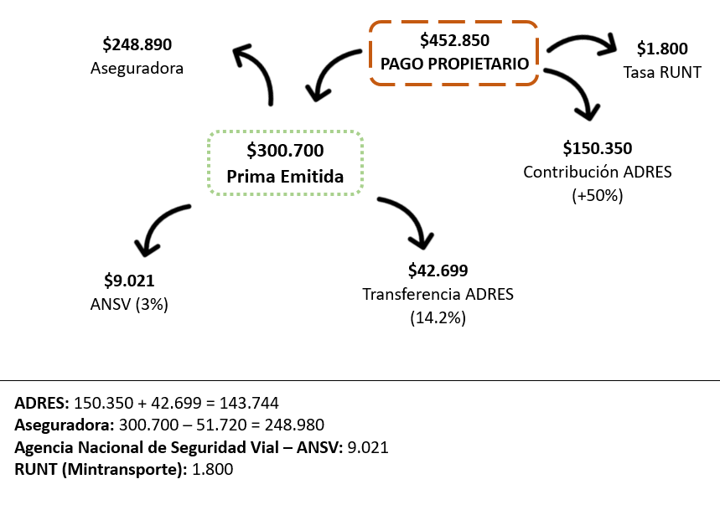
Figura 1 - Distribución de los Recursos del SOAT para la categoría 120 en 2018
Fuente: Cálculos SFC citado por la Superintendencia Financiera de Colombia.

De la distribución de recursos provenientes de la tarifa del SOAT prevista en la normatividad vigente, resulta que la ADRES a través de la subcuenta de Enfermedades Catastróficas y Accidentes de Tránsito – ECAT, administra un porcentaje de recursos muy significativo que, entre otros, está destinado al cubrimiento de los costos de atención en salud y otros gastos de lesionados y fallecidos que son víctimas de vehículos no identificados o fantasmas, así como de enfermedades con origen catastrófico, entre otros.
En consecuencia, de los recursos del SOAT se obtiene un verdadero ahorro para el país por lo que a todas luces es necesario y conveniente promover e incentivar la adquisición y renovación del seguro obligatorio, no sólo para que más colombianos estén cubiertos a la hora de un accidente de tránsito, sino para acrecentar la base de recursos destinados, a eventos catastróficos como la tragedia que afectó hace apenas dos años al municipio de Mocoa, para cuya atención se destinaron recursos de la subcuenta ECAT.

Accidentalidad vial y aseguramiento en Colombia
De acuerdo con la base de datos del Registro Nacional Automotor -RNA– obrante en el Registro Único Nacional de Tránsito -RUNT- con corte abril de 2019, el parque automotor registrado en Colombia es de 14.751.044 y se distribuye así: Motocicletas representan un 57%, Vehículos un 42% y Maquinaria, remolques y semirremolques un 1%, como se muestra a continuación:
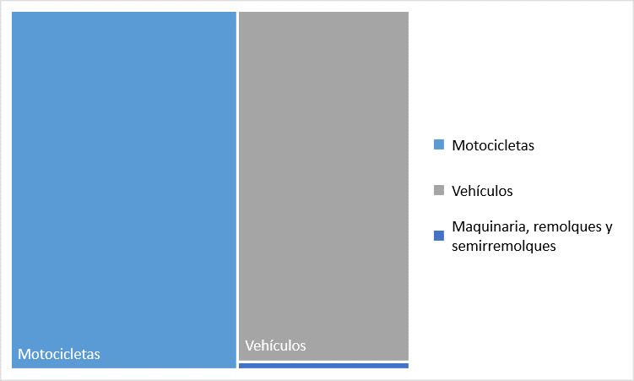
Figura 2 - Distribución del parque automotor para 2019
Fuente: Elaboración UTL H.R. Alejandro Vega con datos del Registro Único Nacional de Tránsito.

De acuerdo con la Asociación Nacional de Movilidad Sostenible – Andemos, la cifra de motocicletas nuevas irá en aumento y, se prevé que continúen siendo el vehículo más usado por los colombianos en los próximos años y constituyen el medio de transporte más adquirido por los segmentos menos favorecidos de la población, como lo expone la ANDI:
“La gran mayoría de las motos en Colombia son utilizadas por los segmentos menos favorecidos. En el año 2015, la mayor parte de los nuevos motociclistas en Colombia (70%) fueron personas con ingresos a dos salarios mínimos, que son los de la base de la pirámide. El 27.8% de los nuevos compradores de ese entonces ganaba menos de un salario mínimo, mientras que en 2012 eran el 9.6%”
Por añadidura, la motocicleta contribuye no sólo al desplazamiento y a la generación de nuevos ingresos para los hogares, sino que es determinante para la calidad de vida y las posibilidades de desarrollo de las familias de escasos recursos.
Sin embargo preocupa que, de acuerdo con la Superintendencia Financiera de Colombia, “las motos son el principal actor que jalona el crecimiento del índice de siniestralidad alcanzando el 174.39% al cierre de 2016”, como se evidencia en la siguiente figura:
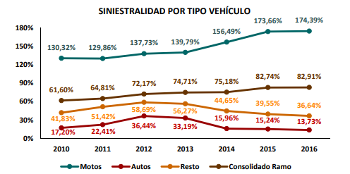
Figura 3 - Crecimiento del Índice de Siniestralidad para 2016
Fuente: Superintendencia Financiera de Colombia -2017.

El escenario crítico que se produce frente a esta situación debe llamar la atención de las autoridades de tránsito, debido a que un incremento en la cantidad de automotores circulando implica la necesidad de adoptar nuevas medidas que garanticen la seguridad vial, ya que, como lo manifiesta Carlos Varela vicepresidente Técnico de FASECOLDA: “el marco institucional del que goza Colombia no se ha traducido en una efectiva reducción del número de víctimas de accidentes de tránsito, entendidas, como la cantidad de muertos y heridos en ciudades y carreteras por esta causa”.
Por otra parte, el riesgo por accidentes de tránsito -para todos los actores de las vías: conductores, pasajeros, peatones, entre otros- tiende a incrementarse como resultado proporcional al aumento del número de vehículos automotores de todas las categorías circulando. Esta situación debe ser objeto de la legislación a través de la adopción de medidas que, adicionales a las políticas públicas para reducir los índices de accidentalidad, permitan la estimulación de la adquisición de los seguros que protejan a las víctimas en caso de la ocurrencia de un accidente de tránsito y que, adicionalmente, permita a los conductores y propietarios de vehículos estar respaldados económicamente frente a las consecuencias de los accidentes.
Teniendo en cuenta que el vehículo más usado en el país es la motocicleta y que esta a su vez registra los mayores índices de siniestralidad, es necesario generar incentivos y sanciones dirigidos a la consolidación de un cultura sobre la obligación de adquirir, renovar y portar el seguro por parte de estos actores viales, más aún cuando se reconoce que el nivel socioeconómico al que pertenecen los compradores de este tipo de vehículo se ubica mayoritariamente en los estratos 1 y 2, quienes encontrarán en el esquema de descuentos y recargos, así como de sanciones más severas, una motivación para renovar el SOAT antes de su vencimiento y, en consecuencia, para mantener el seguro obligatorio vigente.
Por otro lado, otra de las problemáticas más complejas en materia de accidentalidad ha sido la relativa a los denominados “carros fantasmas”, entendiéndose este término como aquellos vehículos no identificados, no asegurados y/o que poseen una póliza alterada, que en el momento de enfrentar un accidente -motivados, entre otras cosas, por su situación relativa al seguro obligatorio o las consecuencias producto de un siniestro- deciden darse a la fuga.
Las consecuencias generadas por la participación de los vehículos fantasmas no sólo inciden sobre los afectados en el siniestro y los daños materiales que se generan, sino que también representan altos costos para el sistema de salud, que a través de la ADRES cubre los gastos médicos, indemnizaciones por muerte y/o auxilio funerario de las víctimas de vehículos fantasmas. Cabe insistir en que, como se señaló anteriormente, la financiación de estas coberturas proviene de la contribución realizada por medio del SOAT.
Al respecto, la ADRES señala:
“(…) el marco legal vigente establece que en caso de presentarse un accidente de tránsito en el que se vea involucrado un vehículo automotor no asegurado con póliza SOAT, el cubrimiento de los servicios de salud e indemnizaciones por muerte y gastos funerarios e incapacidad permanente de las víctimas o sus beneficiarios, corresponde al FOSYGA, y que a partir del 1° de agosto de 2017, es competencia de la ADRES el deber legal de recuperar lo pagado, para lo cual le corresponde adelantar un procedimiento de cobro contra la persona que figura ante el Registro Nacional Automotor como titular del derecho de dominio del vehículo automotor involucrado en el accidente de tránsito”.
En el período comprendido entre 2010 y 2018, se reportaron mediante el Informe Policial de Accidentes de Tránsito, un total de 1.667.500 siniestros viales. De estos, 99.703 involucraron vehículos que se dieron a la fuga, es decir, en un 6% de los siniestros viales intervinieron vehículos fantasmas. De esta cantidad, resultaron 76.174 víctimas, de las cuales 2.332 fueron víctimas fatales y 73.842 lesionados, lo cual quiere decir que aproximadamente en el 76% de los infortunios viales en los que se encontraba inmerso un vehículo no identificado o no asegurado tuvo una víctima fatal y/o lesionada.
Sumado a esto, el Informe Policial de Accidentes de Tránsito –IPAT- evidenció que sólo el 8.81% de los vehículos que se dieron a la fuga fueron identificados, encontrándose el 91.19% aún sin identificar, como lo muestran las Figuras 4 y 5; lo cual implica que la ADRES es quien está costeando los gastos derivados de la atención médica, gastos de traslado, gastos funerarios y otros, de las víctimas de quienes -pese a haber estado involucrados en un accidente de tránsito- deciden deliberadamente emprender la fuga.
Figura 4 - Víctimas Fatales y Lesionados implicados en accidentes con Vehículos Fantasmas.
Fuente: Elaboración UTL H.R. Alejandro Vega con datos del Observatorio Nacional de Seguridad Vial, Registro Administrativo RNAT – RUNT 2019.

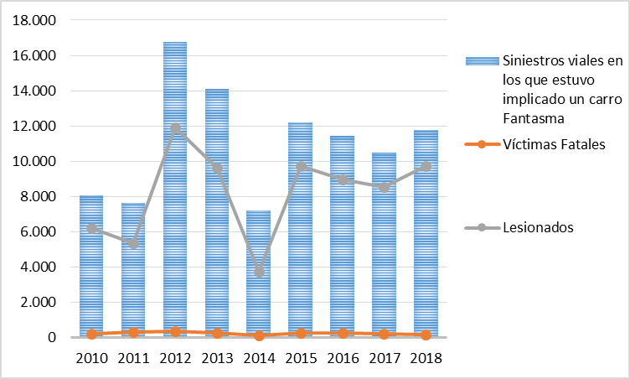
Figura 5 - Víctimas Fatales y Lesionados implicados en accidentes con Vehículos Fantasmas.
Fuente: Elaboración UTL H.R. Alejandro Vega con datos del Observatorio Nacional de Seguridad Vial,
Registro Administrativo RNAT – RUNT 2019.

De las gráficas anteriores se puede sugerir lo que parece ser una correlación entre la posibilidad de que un vehículo decida escaparse del lugar de un accidente de tránsito cuando, como resultado del mismo, se presentan víctimas de lesiones y/o fallecidos y, adicionalmente, no se cuenta con el seguro obligatorio vigente.
Por esta razón, es imperativo no sólo incentivar la compra del SOAT, sino también imponer sanciones de efecto disuasivo que permitan concientizar a los actores viales sobre el compromiso que requiere el ejercer la acción de conducir y promover una movilidad segura y la necesidad del aseguramiento permanente.
De otra parte, es necesario advertir que, a través de la contribución a la ADRES y el cubrimiento de esta a las víctimas de accidentes de tránsito de vehículos fantasmas, los propietarios de vehículos que sí están cumpliendo con la obligación de adquirir el seguro de manera periódica son los que están financiando a los propietarios de vehículos que deciden darse a la fuga y de aquellos que no cumplen con la obligación de adquirir o renovar oportunamente el seguro obligatorio.
Esta subvención que están dando actualmente los propietarios de vehículos la situación de vehículos asegurados a todos los actores viales no es menor y, por el contrario, si se considera el costo del financiamiento de la atención a las víctimas de accidentes de tránsito en los cuales estuvo involucrado un vehículo fantasma se tiene que la contribución representa un aporte muy significativo.
Entre el período de 2010 a 2018, la ADRES ha pagado un total de $1.085.014 millones de pesos por concepto de reclamaciones reconocidas con ocasión de accidentes de tránsito donde los vehículos involucrados no estaban asegurados o no fueron identificados, como se evidencia en la Figura 7. Esta suma, es un claro indicativo de la necesidad de mantener la contribución a favor de la ADRES, pero, a su vez, de que se requieren tomar medidas para que mayores ingresos puedan ser recaudados vía esta contribución de manera que se garantice la suficiencia de los recursos administrados por esta entidad y para que, a través del aseguramiento, sean las aseguradoras quienes puedan entrar a responder por las consecuencias de los accidentes de tránsito, a través del seguro obligatorio.
*Cifras en Millones de pesos
Figura 6 - Pagos anuales realizados por la ADRES por Concepto de reclamaciones
Fuente: Elaboración UTL H.R. Alejandro Vega con base de datos SII_ECAT presentada por la ADRES.

Frente a lo anterior, es preciso señalar que la ADRES en el marco de sus competencias, únicamente reconoce y paga las reclamaciones por accidente de tránsito cuando el vehículo implicado no cuenta con la póliza SOAT vigente o no es posible su identificación. En estos casos, la entidad está obligada a cubrir las coberturas con cargo a los recursos a la subcuenta del Seguro de Riesgos Catastróficos y Accidentes de Tránsito – ECAT. A continuación, se muestran los pagos en los que ha incurrido la ADRES, con cargo a esta subcuenta, entre enero de 2010 a 31 de octubre de 2018, en cada una de las coberturas.
*Corte a 31 de octubre de 2018
VIGENCIA | GASTOS MÉDICOS QUIRÚRGICOS | GASTOS FUNERARIOS E INDEMNIZACIÓN DE MUERTE | GASTOS DE TRANSPORTE Y MOVILIZACIÓN DE VÍCTIMAS | INDEMNIZACIÓN POR INCAPACIDAD PERMANENTE | TOTAL
2010 | 62.656.160.326 | 5.334.921.000 | 20.128.000 | 5.538.000 | 68.016.747.326
2011 | 34.047.715.000 | 2.964.584.500 | 43.141.000 | 2.769.000 | 37.058.209.500
2012 | 73.230.556.340 | 4.123.048.550 | 76.429.500 | 0 | 77.430.034.390
2013 | 68.973.774.688 | 3.939.472.439 | 170.482.700 | 9.595.200 | 73.093.325.027
2014 | 128.346.528.465 | 7.590.073.636 | 141.109.500 | 3.330.700 | 136.081.042.301
2015 | 110.405.280.111 | 2.462.566.550 | 167.601.400 | 0 | 113.035.448.061
2016 | 159.419.058.297 | 1.195.879.029 | 807.328.158 | 0 | 161.422.265.484
2017 | 225.780.112.656 | 19.109.848.754 | 2.850.027.141 | 3.866.099 | 247.743.854.651
2018 | 160.739.524.443 | 8.449.612.153 | 1.753.220.336 | 6.976.939 | 170.949.333.871
TOTAL | 1.023.598.710.326 | 55.170.006.612 | 6.029.467.735 | 32.075.938 | 1.084.830.260.611
Figura 7 - Pagos por concepto de coberturas con cargo a la Subcuenta del ECAT
Fuente: Elaboración UTL H.R. Alejandro Vega con base de datos SII_ECAT presentada por la ADRES.
De la relación entre los valores pagados por los siniestros que le correspondieron a la ADRES -durante los siete años acorde al período entre 2010 y 2018- en comparación con el número de víctimas totales durante este mismo período de tiempo, se obtiene que, en promedio, se habría pagado la suma de $3.963.087 por víctima implicada en un accidente de tránsito en el que se vio envuelto un vehículo fantasma, lo que equivaldría a 4.7 salarios mínimos legales vigentes para 2019 (como se constata en la Figura 8).
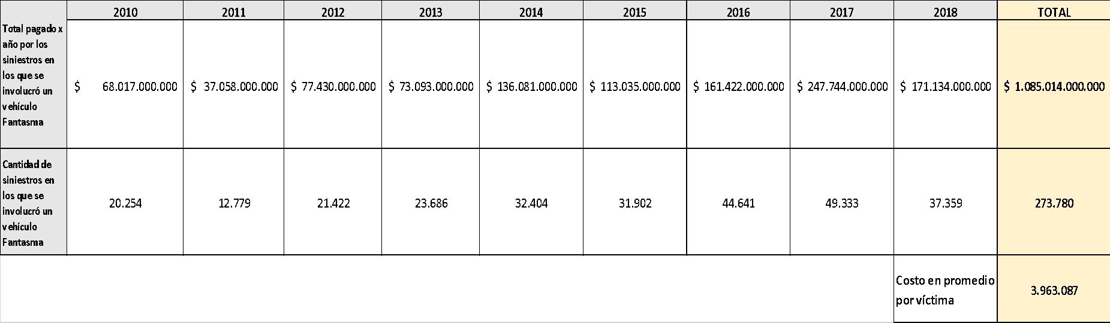
Figura 8 - Costos totales anuales por los siniestros pagados por la ADRES y número de víctimas totales anuales.
Fuente: Elaboración UTL H.R. Alejandro Vega con base de datos SII_ECAT presentada por la ADRES.

Adicionalmente, si se hace una comparación entre lo que ha pagado en total la ADRES -entre 2010 y 2018- por cuenta de la atención a víctimas de vehículos fantasmas se tiene que, con estos mismos recursos se hubiera financiado el 92% de los proyectos estimados en el Plan para la Reconstrucción del Municipio de Mocoa, que de acuerdo con el Documento CONPES 3904 requieren recursos por $1.181.433.000.000.

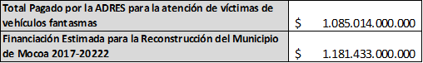
Figura 9 - Comparación Costos de la ADRES y Costos de Reconstrucción de Mocoa
Fuente: Elaboración UTL H.R. Alejandro Vega con base en datos del Documento CONPES 3904 - Plan para la Reconstrucción del Municipio de Mocoa 2017-2022.

Si se tiene en cuenta que el objeto de la Subcuenta de Seguro de Riesgos Catastróficos y Accidentes de Tránsito - ECAT es garantizar la atención integral a las víctimas que han sufrido daño en su integridad física como consecuencia directa de eventos adicionales a los accidentes de tránsito -tales como: eventos terroristas ocasionados por bombas o artefactos explosivos, catástrofes de origen natural, atentados terroristas, combates, ataques a municipios, masacres y otros eventos expresamente aprobados por el Consejo Nacional de seguridad Social de Salud-; se tiene que es de suma importancia promover la adquisición y renovación del SOAT de manera que se disminuya la cantidad de recursos destinados a atender a las víctimas producto de un accidente en el que estuvo involucrado un vehículo sin asegurar o no identificado.
En otros términos, incentivar la compra del SOAT permitiría que los conductores implicados en un siniestro puedan asumir con cargo a su propia póliza de seguro las coberturas requeridas por medio de su seguro, lo cual significaría una disminución de la carga presupuestal de la Subcuenta ECAT que actualmente se dirige al pago de dichas coberturas cuando el vehículo implicado no cuenta con el seguro obligatorio o no es identificado, recursos que podrían eventualmente ser destinados para la atención de eventos catastróficos, por ejemplo, como el acaecido en el Municipio de Mocoa.
Figura 11 - Gráfico de interacción de Costos
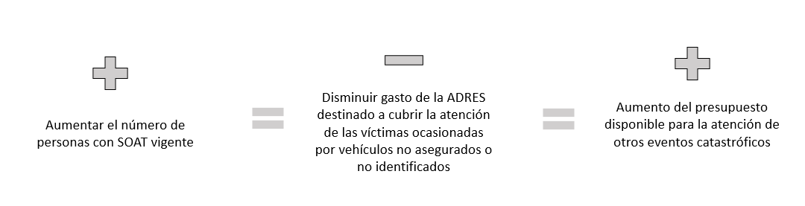Fuente: Elaboración UTL H.R. Alejandro Vega con base de datos del Documento CONPES 3904 -
Plan para la Reconstrucción del Municipio de Mocoa 2017-2022 y el Manual Operativo Subcuenta ECAT.

Fortalecimiento de la capacidad institucional de la ADRES
La ADRES, a través de la Oficina Asesora Jurídica – Grupo de Cobro Coactivo, en el marco de su competencia y en su momento el FOSYGA, ha adelantado el proceso de cobro coactivo, frente a las reclamaciones reconocidas y pagadas por el Estado a través de la subcuenta ECAT, cuando el vehículo involucrado en un accidente de tránsito carecía del seguro obligatorio de accidente –SOAT, legal y vigente.
El monto al que ascienden las pretensiones del cobro de dichos procesos -por los accidentes acaecidos entre 2010 y 2018- asciende a la suma de $330.103.874.607; cuantía que representa solamente el 30.42% del total pagado por la ADRES -$1.085.014.000.000-. Adicionalmente, como resultado de las actuaciones administrativas y operativas adelantadas sobre un número total de 244.871 reclamaciones, se ha logrado que los terceros deudores, propietarios o conductores de los vehículos fantasmas, realizaran pagos a favor de FOSYGA hoy ADRES por un valor de $6.330.324.355¸ lo cual significa la recuperación de sólo el 1.917% de valor de las pretensiones, equivalente a la suma de $330.103.874.607 y, apenas, al 0.58% del total pagado por la entidad -$1.085.014.000.000-.
Figura 12 - Relación Reclamaciones por Cobro Coactivo realizado por la ADRES
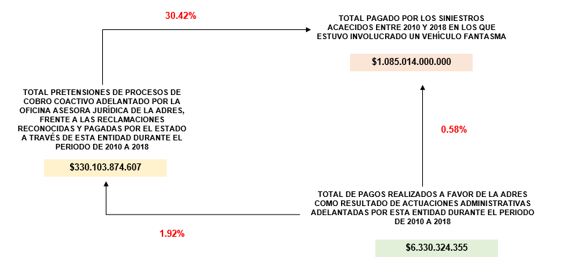
Fuente: Elaboración UTL H.R. Alejandro Vega con base de datos SII_ECAT presentada por la ADRES.

Indudablemente, la situación evidencia que los vehículos no identificados o no asegurados que se ven implicados en una eventualidad vial constituyen una problemática de extremo cuidado y atención, agravada por el hecho de la prácticamente inexistente capacidad para identificar a los vehículos causantes de los accidentes. Las consecuencias que se producen por esta situación se traducen en: víctimas fatales y lesionados, y/o altos costos para el sistema de salud, a través de la ADRES, además de una convicción en la práctica de los conductores de que la fuga puede ser un sinónimo de inmunidad no sólo desde el punto de vista penal, sino económico, lo que termina por estimular la huida en cuanto se identifica que hay heridos o víctimas fatales y no se cuenta con el SOAT vigente.
Esta situación debe ser atendida por el legislador de manera que se fortalezcan los procesos al interior de la ADRES que permitan una efectiva y pronta identificación de los vehículos que huyen de los accidentes de tránsito a fin de que puedan ser aplicadas las sanciones penales vigentes en el Código Penal y, además, para que se disminuyan sustancialmente los valores que actualmente están siendo asumidos por la ADRES a través de la subcuenta de ECAT, la cual, como se mostró al inicio, es financiada con recursos aportados directamente por quienes sí cumplen con la obligación de adquirir anualmente el SOAT.
Por esta razón, en el articulado se propone la realización de estudios técnicos a través del Departamento Administrativo de la Función Pública –DAFP- que permitan establecer cuál es la real capacidad técnica, tecnológica y organizacional de la ADRES para adelantar los procesos de recuperación de cartera por los pagos que efectúa como consecuencia de los accidentes de tránsito de vehículos no identificados y/o no asegurados.
Adicionalmente, con el mismo propósito, se prevé que, como resultado del estudio que realice el DAFP, se destinen los recursos que permitan el fortalecimiento de la capacidad institucional y tecnológica de la ADRES para recuperar los dineros dirigidos al pago de las coberturas que correspondan a esta entidad por medio del Ministerio de Hacienda y Crédito Público en coordinación con el Ministerio de Transporte y el Ministerio de Protección Social, directos interesados en el mejoramiento de las condiciones de tránsito en las vías colombianas y en la atención de quienes sufran lesiones o la muerte en accidentes viales.
Por último, en el articulado se propone establecer una punición para una infracción que actualmente no recibe sanción administrativa como lo es la presentación de pólizas de SOAT falsificadas o adulteradas en su contenido, en consideración a que una actuación de este tipo no merece únicamente sanción en lo penal, con la demora que ello acarrea, sino que requiere ser castigada inmediatamente a través de la aplicación de sanciones administrativas que castiguen de manera expedita esta reprochable conducta.
Del H. Congresista,

ALEJANDRO VEGA PÉREZ
Representante a la Cámara

PROYECTO DE LEY ___________ DE 2019
“Por medio del cual se modifica la Ley 769 de 2002 y se establecen medidas que permitan incrementar la adquisición y renovación del Seguro Obligatorio de Accidentes de Tránsito
-SOAT-, por parte de los propietarios y/o conductores de vehículos motorizados a nivel nacional y se dictan otras disposiciones.”
El Congreso de Colombia
DECRETA:
ARTÍCULO 1. Objeto. La presente Ley tiene por objeto establecer medidas que permitan incrementar la adquisición y renovación del Seguro Obligatorio de Accidentes de Tránsito -SOAT-, por parte de los propietarios y/o conductores de vehículos motorizados a nivel nacional y fortalecer la capacidad institucional de la Administradora de los Recursos del SGSSS -ADRES-.
ARTÍCULO 2. Descuento por pronta renovación del Seguro Obligatorio de Accidentes de Tránsito -SOAT-. Los propietarios o conductores que deban renovar el Seguro Obligatorio de Accidentes de Tránsito -SOAT-, que no hayan recibido multas o sanciones por infracciones de tránsito, serán beneficiarios de un descuento por la pronta renovación de su seguro de la siguiente forma:
- Si la renovación del seguro obligatorio tiene lugar cuando faltaren más de treinta (30) días calendario para la fecha de vencimiento de dicho seguro, habrá lugar a un descuento equivalente al quince por ciento (15%) sobre el valor de la prima anual emitida, antes de contribuciones.
- Si la renovación del seguro obligatorio tiene lugar cuando faltaren entre treinta (30) y catorce (14) días calendario para la fecha de vencimiento de dicho seguro, habrá lugar a un descuento equivalente al diez por ciento (10%) sobre el valor de la prima anual emitida, antes de contribuciones.
- Si la renovación del seguro obligatorio tiene lugar cuando faltaren entre quince (15) y siete (7) días calendario para la fecha de vencimiento de dicho seguro, habrá lugar a un descuento equivalente al cinco por ciento (5%) sobre el valor de la prima anual emitida, antes de contribuciones.
Parágrafo: Si la renovación del seguro obligatorio tiene lugar cuando faltaren seis (6) días calendario o menos para la fecha de vencimiento de dicho seguro, o hasta catorce (14) días calendario después de dicha fecha, el tomador del seguro pagará la tarifa plena vigente para la categoría de vehículo respectiva.
ARTÍCULO 3. Recargo por tardía renovación del Seguro Obligatorio de Accidentes de Tránsito -SOAT-. Los propietarios o conductores que renueven el Seguro Obligatorio de Accidentes de Tránsito -SOAT- pasados quince (15) días calendario después de la fecha de vencimiento de la póliza deberán pagar un recargo equivalente al diez por ciento (10%) sobre el valor de la prima anual emitida, antes de contribuciones.
Parágrafo: Lo dispuesto en este artículo no aplica para los vehículos automotores que sean clasificados como antiguos o clásicos de acuerdo con la normatividad vigente.
ARTÍCULO 4. Prueba de la constitución del Seguro Obligatorio de Accidentes de Tránsito -SOAT-. Servirá de plena prueba para la demostración de la constitución del Seguro Obligatorio de Accidentes de Tránsito -SOAT- la presentación del documento físico o archivo digital en cualquier medio siempre que permita la verificación de su autenticidad por parte de las autoridades de tránsito o de policía. No obstante, si se verifica que el documento o archivo presentado fue objeto de alteraciones o que el seguro no se encuentra vigente o no fue debidamente expedido por una compañía autorizada para el efecto de acuerdo con lo establecido en las normas que reglamenten la materia, habrá lugar a la aplicación de las sanciones previstas en el artículo 6 de la presente Ley.
ARTÍCULO 5. Modifíquese el artículo 151 de la Ley 769 de 2002, el cual quedará así:
Artículo 151. Suspensión de Licencia. Quien cause lesiones u homicidios en accidente de tránsito y se demuestre que actuó bajo cualquiera de los estados de embriaguez de que trata este código, o que injustificadamente abandone el lugar de los hechos, además de las sanciones previstas en el Código Penal, se hará acreedor a la suspensión de su licencia por el término de cinco (5) años.
Igual sanción recibirá quien porte documento que pretenda hacer valer como póliza de seguro obligatorio de accidentes de tránsito -SOAT- fraudulenta, por no haber sido debidamente expedida por compañía de seguros autorizada para el efecto o por haber adulterado el contenido de la póliza, modificando las condiciones en las que fue expedida la póliza.
ARTÍCULO 6. Fortalecimiento de la ADRES. El Gobierno Nacional, a través del Departamento Administrativo de la Función Pública deberá efectuar los estudios técnicos que permitan establecer la capacidad técnica, tecnológica y organizacional de la Administradora de los Recursos del SGSSS -ADRES- para adelantar los procesos de recuperación de cartera por los pagos que efectúa como consecuencia de los accidentes de tránsito de vehículos no identificados y/o no asegurados. Como resultado de este estudio, a través del Ministerio de Hacienda y Crédito Público en coordinación con el Ministerio de Transporte y el Ministerio de Protección Social deberá destinar los recursos que permitan el fortalecimiento de la capacidad institucional y tecnológica de la ADRES para recuperar los dineros dirigidos al pago de las coberturas que correspondan a esta entidad.

ARTÍCULO 7. Vigencia. Esta norma rige a partir de su promulgación y deroga todas aquellas que le sean contrarias.

Del H. Congresista,

ALEJANDRO VEGA PÉREZ
Representante a la Cámara

Varela, C. (2018). Seguridad vial, el reto del nuevo gobierno. Revista Federación de Aseguradores Colombianos – Fasecolda, No. 171.
El Tiempo. (2018). La evasión del Soat supera el 50% según la Contraloría. Recuperado del sitio web: https://www.eltiempo.com/economia/sectores/evasion-en-el-soat-en-colombia-284296
Reynolds, G. S. (1968). Compendio de Condicionamiento Operante - A primer of operant conditioning. Universidad de California.
Armas, C., Cruz, J., Deza, E., Pinillos, W. y Azabache, K. (2017). Técnicas Conductuales en la Conducta Compleja. Universidad César Vallejo - Trujillo.
Superintendencia Financiera de Colombia. (2017). Revisión Condiciones Técnicas y Financieras – Seguro Obligatorio de Accidentes de Tránsito (SOAT).
Universidad de los Andes. (2006). Informe Final “Estudio Seguro Obligatorio de Responsabilidad Civil por Accidentes de Tránsito en la República de Colombia elaborado para FASECOLDA”.
Garcés, C., Guevara, D., López, F., Losada, H., Santos, J., Cabrera, J. y González, T. (2009). Realidad Sociojurídica del Seguro Obligatorio de Accidentes de Tránsito en Neiva – Colombia. Revista Jurídica Piélagus.
Estatuto Orgánico del Sistema Financiero.
Superintendencia Financiera de Colombia. (2018). Respuesta a derecho de petición.
De acuerdo con lo dispuesto en la Resolución 1449 de 2017 del Ministerio de Salud y Protección Social.
Registro Único Nacional de Tránsito. (2019). Estadísticas del RUNT. Recuperado del sitio web: https://www.runt.com.co/cifras
Asociación Nacional de Movilidad Sostenible - Andemos. (2018). Informe Motos Diciembre, 2018. Recuperado del sitio web: https://www.andemos.org/index.php/cifras-y-estadisticas-version-2/#1549405331598-c451e508-2140
Cámara de la Industria Automotriz de la Asociación de Empresas de Colombia, ANDI. (2017). Las motocicletas en Colombia: aliadas del desarrollo del país: Estudio del sector.
Ibídem
Superintendencia Financiera de Colombia. (2017). Revisión Condiciones Técnicas y Financieras Seguro Obligatorio de Accidentes de Tránsito - SOAT-.
Superintendencia Financiera de Colombia. (2017). Revisión Condiciones Técnicas y Financieras Seguro Obligatorio de Accidentes de Tránsito - SOAT-.
Varela, C. (2018). Seguridad Vial, el reto del nuevo Gobierno. Revista de Fasecolda, No. 171.
Ministerio de Salud y Protección Social. (2010). Comenzó a funcionar el FONSAT. Recuperado del sitio web: https://www.minsalud.gov.co/Paginas/FONSAT.aspx
Administradora de los Recursos del Sistema General de Seguridad Social en Salud – ADRES. (2017). Aviso SOAT. Recuperado del sitio web: https://www.adres.gov.co/Inicio-Noticias-ADRES/Aviso-SOAT
Administradora de los Recursos del Sistema General de Seguridad Social en Salud – ADRES. (2019). Respuesta a solicitud de información.
Documento CONPES 3904. Plan para la Reconstrucción del Municipio de Mocoa, 2017-2022, Concepto Favorable a la Nación para contratar un empréstito externo hasta por la suma de USD 30 Millones, o su equivalente en otras monedas, para financiar la Implementación del Plan Maestro de Alcantarillado del Municipio de Mocoa (Fase I) y Declaración de importancia estratégica del Plan Maestro de Alcantarillado del Municipio de Mocoa (Fase II).
Es la Subcuenta de Seguro de riesgos catastróficos y accidentes de tránsito - ECAT del Fondo de Solidaridad y Garantía - FOSYGA.
Ministerio de Salud y Protección Social. (2011). Manual Operativo Subcuenta ECAT. Recuperado del sitio web: https://www.minsalud.gov.co/Documentos%20y%20Publicaciones/MANUAL%20OPERATIVO%20-ECAT-V08-3%20Versi%C3%B3n%20Final%20con%20sugerencias%20y%20ajustes.pdf

